 СОЦИАЛЬНЫЙ ФОНД РОССИИ

**Инструкция по отмене (переносу) предварительной записи на прием в CФР**

Шаг 1. Набрать [WWW.SFR.GOV.RU](http://WWW.SFR.GOV.RU)

Шаг 2. Выбрать «Предварительная запись в СФР»

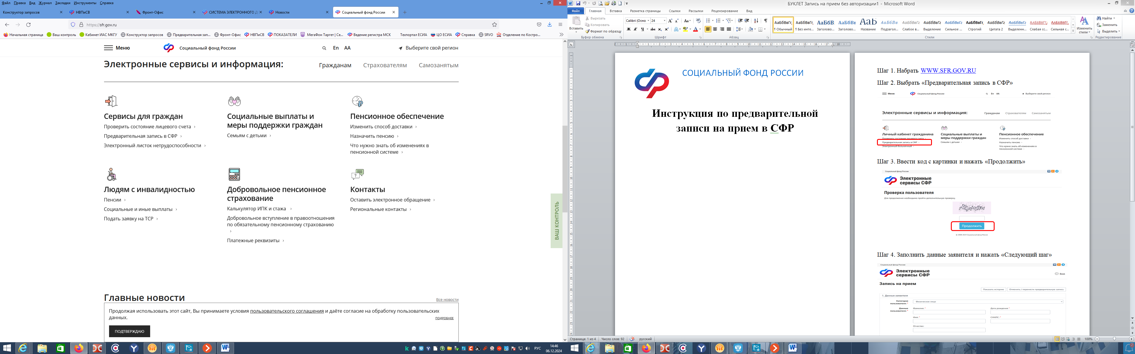

Шаг 3. Ввести код с картинки и нажать «Продолжить»

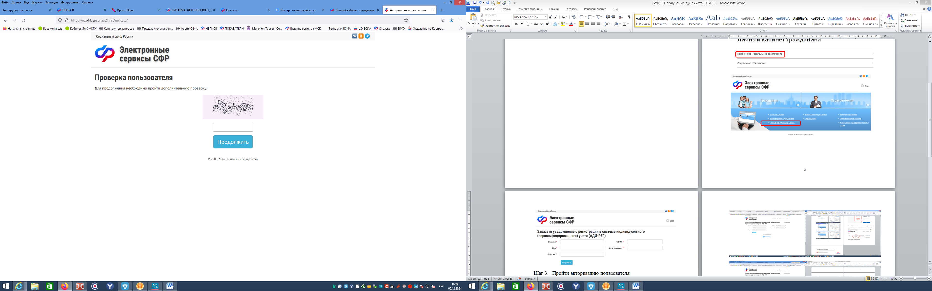

Шаг 4. Нажать «Отменить/перенести предварительную запись»

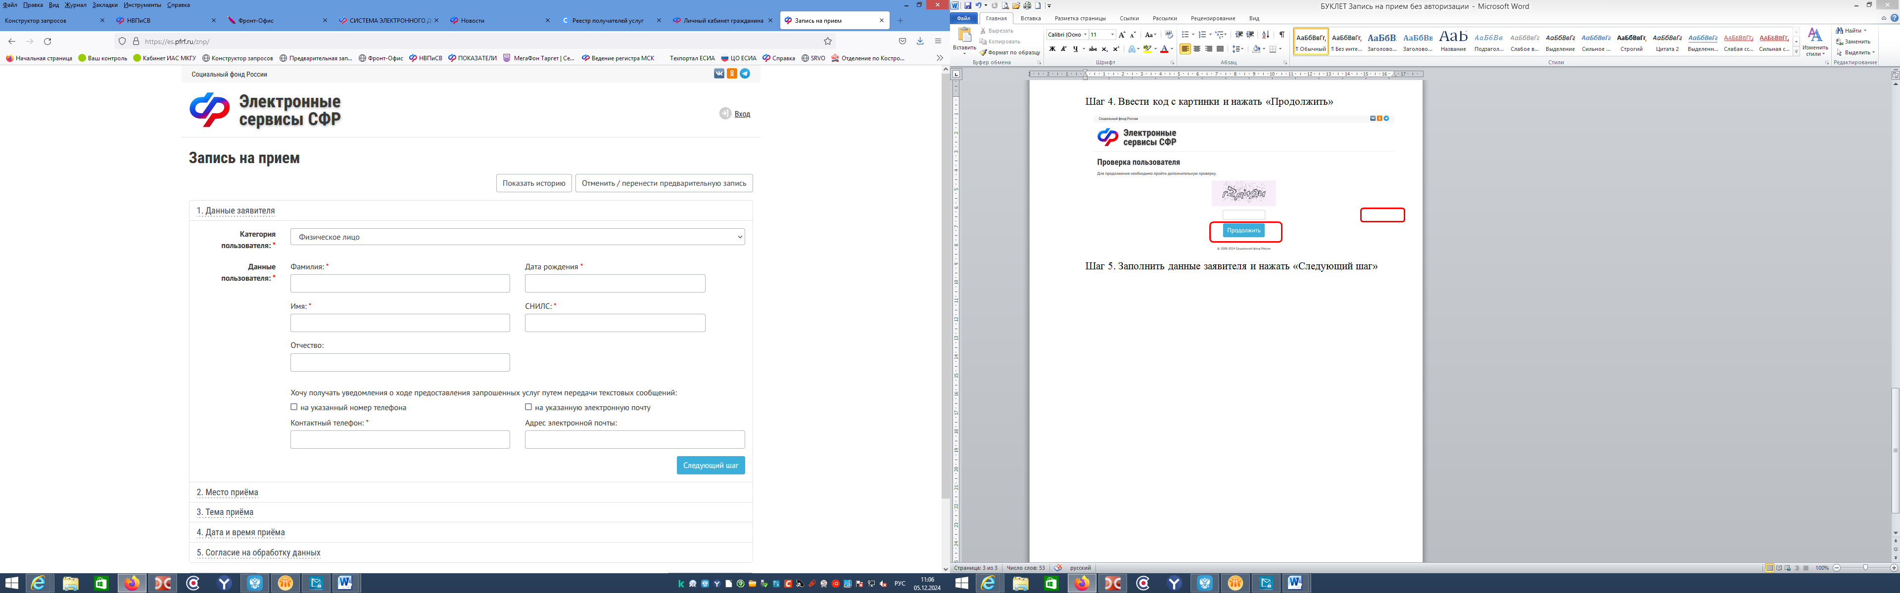

Шаг 5. Заполнить поля «Субъект РФ, Номер талона, Контактный телефон или адрес электронной почты» и нажать «Найти запись»

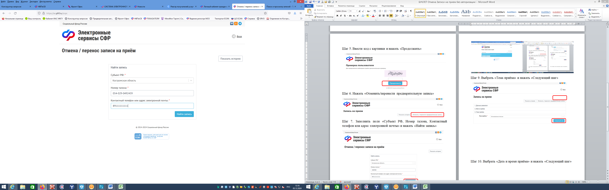

Шаг 6. Нажать «Отменить запись» или «Перенести запись»

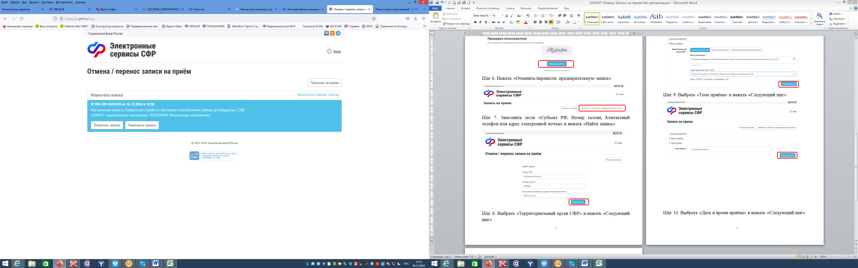

нажать